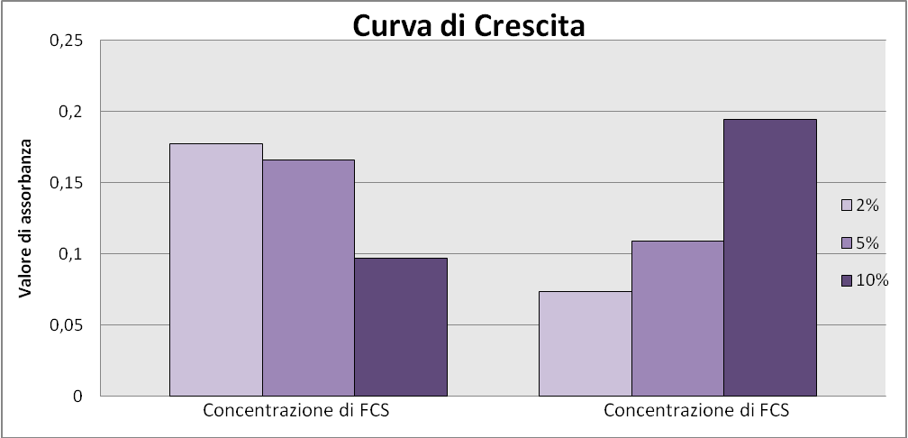

10.000 cellule/ml 20.000 cellule/ml

